МИНИСТЕРСТВО ОБРАЗОВАНИЯ И МОЛОДЕЖНОЙ ПОЛИТИКИ
СТАВРОПОЛЬСКОГО КРАЯ
ФГБОУ ВО «СТАВРОПОЛЬСКИЙ ГОСУДАРСТВЕННЫЙ АГРАРНЫЙ УНИВЕРСИТЕТ»
ГБПОУ«СТАВРОПОЛЬСКИЙ КОЛЛЕДЖ СЕРВИСНЫХ ТЕХНОЛОГИЙ И КОММЕРЦИИ»

ПРОГРАММА

РЕГИОНАЛЬНОГО ЭТАПА

ВСЕРОССИЙСКОЙ ОЛИМПИАДЫ

ШКОЛЬНИКОВ 2016/17 УЧЕБНОГО ГОДА

ПО ТЕХНОЛОГИИ (ДЕВУШКИ)

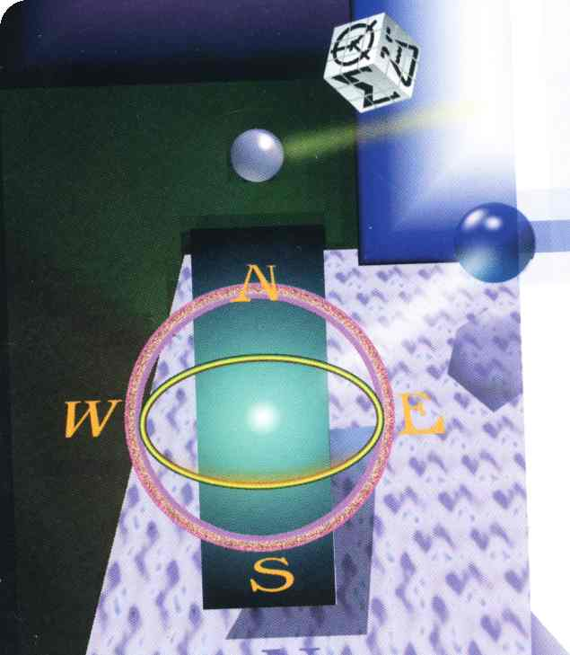

г. Ставрополь – 2017 г.

ПРОГРАММА
регионального этапа всероссийской олимпиады школьников 2016/17 учебного года
по ТЕХНОЛОГИИ (ДЕВУШКИ)

Место проведения: ФГБОУ ВО «Ставропольский государственный аграрный университет», г. Ставрополь, ул. Мира 347, институт экономики и финансов (ИЭиФ)
21 февраля 2017 года (вторник) 1 день
ВРЕМЯ | МЕРОПРИЯТИЕ | МЕСТО ПРОВЕДЕНИЯ
7:00 – 7:50 | Регистрация участников | ИЭиФ, холл 1 этаж
7:00 – 7:50 | Сбор участников | ауд.130, 2 этаж
8:00 – 9:00 | Открытие олимпиады. Инструктаж.  Подготовка к защите проектов. | ауд.130 - девушки
9:00 – 13:45 | Защита проектов (9 кл. – 11 кл.) | ауд. 105,106,108,109,140
11:30 – 12:00 | Обед (девушки) | столовая
9:30 – 10:00 | Совещание сопровождающих | 2 этаж, ауд.43
14:00 - 15:30 | Теоретический тур (9 кл. – 11 кл.) | ауд.130, 140 - девушки
16:00-17:00 | Разбор заданий теоретического тура | ауд.130
19:00–20:00 | Культурная программа

Оргкомитет | ауд. 122 | 2 этаж
Медицинское обслуживание | ауд. 131 | 2 этаж
Технический комитет | ауд. 126 | 2 этаж
Комната для жюри (девушки) | ауд. 135 | 2 этаж
Раздевалка для девочек (подготовка к защите проекта) | ауд.134 | 2 этаж
Накопитель | ауд. 130 | 2 этаж

22 февраля 2017 года (среда) 2 день
Место проведения: ГБОУ СПО «Ставропольский колледж
сервисных технологий и коммерции», г. Ставрополь, ул. Ленина, 73
ВРЕМЯ | МЕРОПРИЯТИЕ | МЕСТО  ПРОВЕДЕНИЯ
7:30 – 7:50 | Заезд и регистрация участников | холл 1 этаж
7:30 – 7:50 | Сбор участников | актовый зал 2 этаж
8:00 – 8:45 | Приветствие участников олимпиады. Инструктаж по технике безопасности. | актовый зал 2 этаж
8:45 – 9:00 | Подготовка к практическому туру | мастерские № 1,3, 8 №12,14,15,16,17
10:00-11:00 | Мастер-класс для сопровождающих | ауд. № 21, 22,23,34
9:00 – 12:00 | Практический тур  9 класс - № 12, 14, 15  10 класс - № 8, 16, 17  11 класс – № 1, 3 | мастерские № 1,3, 8 №12,14,15,16,17
12:00 – 13:00 | Обед
14:00 – 15:00 | Показ работ. Апелляции. | каб. 16, 15, 2 этаж

Оргкомитет | ауд. 13 | 2 этаж
Медицинское обслуживание | ауд. 10 | 1 этаж
Технический комитет | ауд. 44,50 | 2 этаж, корпус 2
Комната для жюри (девушки) | ауд. 9 | 1 этаж
Аудитория для сопровождающих | ауд. № 2 | 1этаж

Предварительные результаты регионального этапа всероссийской олимпиады школьников 2016/17 учебного года по технологии будут размещены 21,22 февраля 2017 г. на портале «Олимпиады школьников и студентов Ставропольского края» по адресу: http://olymp.ncfu.ru/.

Ответственные за проведение регионального этапа всероссийской олимпиады школьников 2016/17 учебного года по технологии:
1. Главный специалист министерства образования и молодежной политики Ставропольского края – Любенко Наталья Ивановна.
Контактный телефон:8-928-634-62-95.
2. Руководитель Центра управления учебным процессом ФГБОУ ВО «Ставропольский государственный аграрный университет» - Самойленко Владимир Валерьевич.
Контактный телефон:8-988-852-29-99.
3. Инженер центра довузовской подготовки ФГБОУ ВО «Ставропольский государственный аграрный университет» - Боголюбова Ирина Анатольевна
Контактный телефон:8-918-783-09-08.
4. Заместитель директора ГБОУ СПО «Ставропольский колледж сервисных технологий и коммерции» - Куча Людмила Павловна.
Контактный телефон:8-962-412-70-40.

